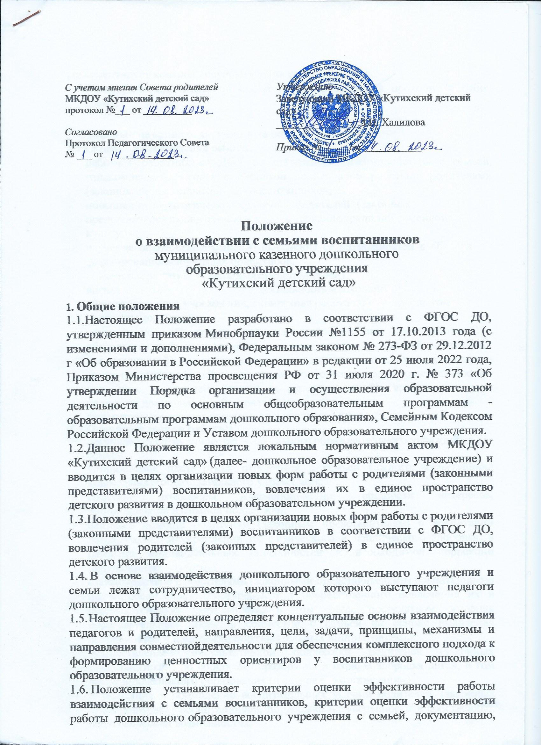

регламентирует контроль осуществления взаимодействия.

1.7Взаимодействие педагогов с семьями воспитанников проходит в рабочее время.

# Основные направления, цели и задачи работы

* 1. Основные направления работы:
* работа с работниками ДОУ по организации взаимодействия с семьей, ознакомление педагогов с системой новых форм работы с родителями (законными представителями) воспитанников;
* повышение педагогической культуры родителей (законных представителей) воспитанников и формирование традиций семейной культуры;
* изучение опыта семьи с целью выяснения ее возможностей в области формирования ценностных ориентиров;
* вовлечение родителей (законных представителей) воспитанников в деятельность дошкольного образовательного учреждения, совместная работа по обмену опытом.
  1. Цели взаимодействия:
* создание условий для участия родителей (законных представителей) в образовательной деятельности и поддержка родителей (законных представителей) в воспитании детей, охране и укреплении их здоровья, а также вовлечение семей непосредственно в образовательную деятельность;
* сплочение родителей (законных представителей) воспитанников и педагогов дошкольного образовательного учреждения;
* формирование единых ориентиров у воспитанников.
  1. **Основные задачи работы:**
* организация сотрудничества дошкольного образовательного учреждения с семьей;
* установление партнерских отношений с семьей каждого воспитанника дошкольного образовательного учреждения;
* создание атмосферы взаимопонимания, общности интересов, эмоциональной взаимной поддержки;
* оказание помощи родителям (законным представителям) в воспитании детей, охране и укреплении их физического и психического здоровья, в развитии индивидуальных способностей и необходимой коррекции нарушений их развития;
* взаимодействие с родителями (законными представителями) воспитанников по вопросам образования ребенка, непосредственного вовлечения их в образовательную деятельность, в том числе посредством создания образовательных проектов совместно с семьей на основе выявления потребностей и поддержки образовательных инициатив семьи;
* осуществление консультативной поддержки родителей (законных представителей) по вопросам образования и охраны здоровья детей, в том числе инклюзивного образования (в случае его организации)
* активизация и обогащение воспитательных умений родителей (законных представителей) воспитанников, поддержка их уверенности в собственных педагогических возможностях;
* выработка общих взглядов и педагогических установок на воспитание ценностных ориентиров у детей дошкольного возраста средствами приобщения воспитанников ДОУ к традиционной культуре;
* обеспечение психолого-педагогической поддержки семьи и повышение компетентности родителей (законных представителей) в вопросах развития и образования, охраны и укрепления здоровья детей.
* выявление эффективных форм сотрудничества с родителями (законными представителями) воспитанников и повышение эффективности взаимодействия родителей и педагогов в области формирования базиса личностной культуры детей;
* гармонизация детско-родительских взаимоотношений, оказание помощи в организации семейного досуга;
* повышение правовой грамотности родителей (законных представителей) воспитанников в области защиты прав и достоинств ребенка;
* повышение педагогической компетентности и воспитательной культуры родителей (законных представителей) воспитанников по всем фундаментальным основам воспитания: физического, социально-коммуникативного, художественно-эстетического, познавательного, речевого, технического развития детей;
* создание условий для обмена педагогическим и семейным опытом, установления дружеских взаимоотношений семей.

# Основные принципы работы МКДОУ

* 1. Планирование работы по взаимодействию дошкольного образовательного учреждения с семьями воспитанников строится в соответствии с принципами.
  2. Основные принципы работы дошкольного образовательного учреждения:
* принцип гуманизации, предполагает установление подлинно человеческих, равноправных и партнерских отношений в системе «ДОУ – семья»;
* принцип индивидуализации, требует глубокого изучения особенностей семей воспитанников, а также создания управляемой системы форм и методов индивидуального взаимодействия;
* принцип открытости, позволяет осознать, что только общими усилиями семьи и образовательного учреждения можно построить полноценный процесс обучения, воспитания и развития ребенка.
* принцип непрерывности преемственности между дошкольным образовательным учреждением и семьёй воспитанника на всех ступенях обучения;
* принцип психологической комфортности заключается в снятии всех стрессовых факторов воспитательно-образовательной деятельности, в создании в ДОУ эмоционально-благоприятной атмосферы;
* принцип доступности (каждый желающий может участвовать в мероприятиях, коллективных делах) и открытость (сайт дошкольного образовательного учреждения);
* принцип доброжелательности всех участников содружества;
* принцип добровольности (в процессе реализации задач и содержания образовательной программы дошкольного образовательного учреждения не допускается никакого принуждения).
* принцип формирования ценностно-смысловых ориентаций (доброта, красота, познание, здоровый образ жизни), морально-эстетических ценностей, идеалов художественного вкуса и творческой самореализации, приобщение детей и их семей к традиционной культуре;
* принцип организации развивающего взаимодействия детей со взрослыми (родителями и педагогами) и другими детьми (в разно- и одновозрастном коллективах);
* принцип тактичности и соблюдения прав родителей (законных представителей) воспитанников ДОУ на осуществление ведущей роли в воспитании и образовании ребенка и понимания неизбежной субъективности точки зрения педагогического работника;
* принцип личностно-ориентированного подхода и правила «педагогики ненасилия».

# Организация работы

* 1. Разрабатывается план работы по организации взаимодействия ДОУ с семьями воспитанников на учебный год, который является приложением к годовому плану. Его содержание определяется задачами, стоящими перед ДОУ и конкретными условиями работы.
  2. Организация взаимодействия дошкольного образовательного учреждения и семьи предполагает следующие этапы работы:
     + изучение семей воспитанников с целью выяснения ее возможностей по воспитанию детей;

группировка семей по принципу возможности их нравственного потенциала для воспитания своего ребенка, других детей группы;

* + - составление программы совместных действий педагога и родителей (законных представителей);
    - анализ промежуточных и конечных результатов их совместной воспитательной деятельности.
  1. Требования к организации взаимодействия ДОУ и семьи:
* целенаправленность (каждое мероприятие направлено на достижение конкретной цели по предупреждению типичных ошибок родителей воспитанников);
* планомерность и систематичность (непрерывность, последовательное усложнение и расширение круга проблем, комплексный подход в формировании системы ценностных ориентиров и развитию личности ребенка);
* конкретный и дифференцированный подход (учет различия в системе общечеловеческих и традиционных для той или иной культуры, нации или религии ценностей).
  1. Общепедагогические и специфические условия к организации взаимодействия ДОУ и семьи:
     + сочетание индивидуального подхода к каждой семье с организацией работы со всеми родителями (законными представителями) группы;
     + взаимосвязь разных форм работы с родителями (законными представителями) воспитанников дошкольного образовательного учреждения;
     + одновременное влияние на родителей (законных представителей) и детей, позволяющее сформировать ценностно-ориентированные отношения;
     + обеспечение в работе с родителями (законными представителями) определенной последовательности, системы согласования личных, индивидуальных и общественных, общечеловеческих ценностей;
     + учет своеобразия условий жизни и ценностей каждой семьи, возраста родителей, уровня подготовленности к решению вопросов воспитания на основе приобщения детей к ценностям традиционной культуры;
     + ценностно-ориентированный характер взаимоотношений работников дошкольного образовательного учреждения с родителями (законными представителями) воспитанников: доверие во взаимоотношениях между педагогами и родителями;
     + соблюдение такта, чуткости, отзывчивости по отношению к родителям (законным представителям) воспитанников дошкольного образовательного учреждения.
  2. Методы и формы организации взаимодействия с родителями (индивидуального развития детей в семье):
     + анкетирование;
     + наглядная пропаганда педагогических знаний;
     + родительские собрания (показ занятий-бесед, обсуждение, выработка общих ценностных установок, раздача памяток по теме собрания); консультации, инструктажи, папки-передвижки; семинары-практикумы; презентации опыта работы;
     + дни открытых дверей (открытые просмотры образовательной деятельности);
     + тренинги;
     + почта доверия;
     + тематические выставки художественного творчества, фестивали, конкурсы;
     + совместные праздники, досуги, развлечения, спектакли.
     + семейные проекты, совместные акции;
     + творческие проекты;
  3. Организация методической работы с педагогами:

семинары-практикумы, консультации для педагогов (подготовка и проведение родительских собраний, повышение активности родителей и формирование ценностно-ориентированного общения детей и взрослых в семье и детском саду, рекомендации по подготовке и проведению нетрадиционных форм работы с родителями, современные методики воспитания и обучения детей).

* 1. Методы и приемы сотрудничества с семьей:
     + методы активизации: выявление и формирование запроса родителей, поиск форм и методов реализации;
     + методы организации совместной деятельности (планирование, организация и контроль);
     + методы формирования рефлексии (самоанализ и самооценка, коллективное обсуждение результатов сотрудничества, экспертная оценка).

# Внутреннее и внешнее взаимодействие и семьи

* 1. *Внутреннее взаимодействие* - активное взаимодействие всех участников образовательных отношений в дошкольном образовательном учреждении, формирование партнерского сообщества работников, детей и их родителей (законных представителей) воспитанников.
  2. Условия внутреннего взаимодействия:
     + создание в ДОУ атмосферы общности интересов педагогических работников и родителей (законных представителей) воспитанников, их эмоциональной взаимной поддержки;
     + переориентация педагогов во взаимоотношениях с родителями с назиданий и поучений на партнерство и поддержку их педагогических возможностей, взаимопроникновение в проблемы друг друга;
     + соблюдение принципа единства воспитательных воздействий дошкольного образовательного учреждения и семьи;
     + тактичность и соблюдение прав родителей (законных представителей) воспитанников на осуществление ведущей роли в воспитании и образовании ребенка и понимание неизбежной субъективности точки зрения педагога.
  3. *Внешнее взаимодействие* - взаимодействие детско-родительского и педагогического коллектива дошкольного образовательного учреждения с общественными и социальными структурами: общеобразовательной школой МКОУ Гилибская СОШ, а так же дошкольными образовательными учреждениями района.

# Обязательства ДОУ в рамках взаимодействия с семьями воспитанников

* 1. Информировать родителей (законных представителей) воспитанников и общественность относительно целей дошкольного образования, общих для всего образовательного пространства Российской Федерации, а также основной образовательной программы дошкольного образования, и не только семьи, но и всех заинтересованных лиц, вовлечённых в образовательную деятельность.
  2. Обеспечивать открытость дошкольного образования.
  3. Создавать условия для участия родителей (законных представителей) воспитанников в образовательной деятельности.
  4. Поддерживать родителей (законных представителей) в воспитании детей, охране и укреплении их здоровья.

Обеспечивать вовлечение семей непосредственно в образовательную деятельность, в том числе посредством создания образовательных проектов совместно с семьёй на основе выявления потребностей и поддержки образовательных инициатив семьи.

* 1. Создавать условия для родителей (законных представителей) по поиску, использованию материалов, обеспечивающих реализацию образовательной программы дошкольного образования, в том числе в информационной среде, а также для обсуждения с родителями (законными представителями) воспитанников вопросов, связанных с ее реализацией.

# Критерии оценки эффективности работы с семьей

Изменение характера вопросов родителей (законных представителей) воспитанников к воспитателям, старшему воспитателю, заведующему ДОУ, как показатель роста педагогических интересов, знаний о воспитании детей в семье, желание их совершенствовать.

* 1. Рост посещаемости родителями (законными представителями) воспитанников мероприятий по педагогическому просвещению, стремление родителей анализировать собственный опыт и опыт других родителей (законных представителей).
  2. Изменение микроклимата в семьях в положительную сторону.
  3. Проявление у родителей осознанного отношения к воспитательной деятельности, стремление к пониманию ребенка, анализу своих достижений и ошибок, использование родителями педагогической литературы, участие родителей в клубах, объединениях, семейных конкурсах, праздниках, организуемых в дошкольном образовательном учреждении.
  4. Осознание взрослыми членами семьи не только практической, но и воспитательной значимости их помощи детскому саду в педагогической деятельности.
  5. Положительное общественное мнение родителей (законных представителей) воспитанников о воспитании детей в дошкольном образовательном учреждении.
  6. **Критерии анализа годового плана:**
* планирование задач на диагностической основе с учетом анализа достижений и трудностей в работе с семьей за прошлый год;
* учет интересов и запросов родителей (законных представителей) воспитанников при планировании содержания мероприятий;
* разнообразие планируемых форм работы;
* планирование работы по повышению профессиональной компетентности педагогических кадров по вопросам взаимодействия с семьей;
* разнообразие форм методической помощи педагогическим работникам ДОУ в вопросах взаимодействия с семьей (педагогические советы, семинары, работа в творческих группах, консультации, деловые игры, тренинги и т.д.);
* выявление, обобщение, внедрение успешного опыта работы отдельных педагогов с семьями воспитанников;
* выявление передового опыта семейного воспитания и распространение его в дошкольном образовательном учреждении.
  1. Критерии анализа планов воспитательно-образовательной работы педагогов:
* планирование содержания мероприятий на основе учета интересов, нужд, потребностей родителей (законных представителей) воспитанников;
* разнообразие планируемых форм работы с семьей.
  1. Критерии анализа протоколов родительских собраний:
* разнообразие тематики и форм проведенных собраний;
* отражение в протоколе активности родителей (вопросы, пожелания, предложения со стороны родителей);
* учет мнения и пожеланий родителей (законных представителей) воспитанников при организации последующих мероприятий в дошкольном образовательном учреждении.

# Контроль

* 1. Взаимодействие с семьями воспитанников является одним из звеньев по реализации основной образовательной программы дошкольного образовательного учреждения.
  2. Контроль над организацией взаимодействия детского сада с семьями воспитанников осуществляется заведующим дошкольного образовательного учреждения.
  3. Воспитатель в рамках контроля имеет право:
* провести групповые родительские собрания ;
* изменить планирование работы по взаимодействию с родителями (законными представителями) воспитанников по производственной необходимости;
* привлекать родителей воспитанников к мероприятиям (выставкам, конкурсам и т.д.) в дошкольном образовательном учреждении.

# Документация

* 1. Каждый педагогический работник имеет документацию, отражающую основное содержание, организацию и методику работы по взаимодействию с семьями воспитанников.
  2. В перечень документации включены:
     + планы работы с родителями (законными представителями) воспитанников по дошкольному образовательному учреждению на учебный год;
     + протоколы групповых родительских собраний;
     + конспекты мероприятий;
     + отчеты педагогов о проведенных педагогических наблюдениях, диагностических исследованиях, анкетировании с выводами, мониторинге;
  3. Итоговое заседание Педагогического совета (июнь каждого учебного года) предполагает заслушивание отчета о проделанной работе по взаимодействию с семьями и перспективах дальнейшей деятельности.
  4. Документация хранится в дошкольном образовательном учреждении в течение 3 лет.

# Заключительные положения

* 1. Настоящее [Положение о взаимодействии МКДОУ «Кутихский детский сад» с семьями](https://ohrana-tryda.com/node/2207) [воспитанников](https://ohrana-tryda.com/node/2207) является локальным нормативным актом, принимается на Педагогическом совете образовательного учреждения, утверждается руководителем ДОУ с учетом мнения Совета родителей (законных представителей).
  2. Все изменения и дополнения, вносимые в настоящее Положение, оформляются в письменной форме в соответствии действующим законодательством Российской Федерации.
  3. Настоящее Положение принимается на неопределенный срок. Изменения и дополнения к Положению принимаются в порядке, предусмотренном п.10.1 настоящего Положения.
  4. После принятия Положения (или изменений и дополнений отдельных пунктов и разделов) в новой редакции предыдущая редакция автоматически утрачивает силу.